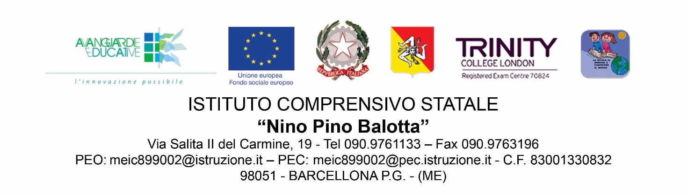

Oggetto: avvio del tempo pieno TP=40 ore con servizio di refezione scolastica da giovedì 19.10.2023 - per la scuola dell’infanzia - a.s. 2023/2024.

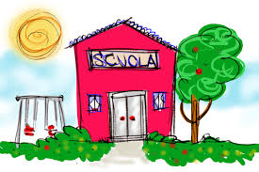

ORARIO Scuola dell’infanzia orario con tempo pieno - (da giovedì 19.10.2023)

Primo Periodo Didattico
Orario in ingresso | 8.15 | Flessibilità in ingresso: 8.15 – 8.45
Orario in uscita | 16.15 | Flessibilità in uscita: 15.45 – 16.15

Si raccomanda la massima puntualità in ingresso/uscita.

Il Dirigente Scolastico
Prof. Genovese Luigi
Firma autografa omessa ai sensi
dell’art. 3 del D. Lgs. N° 39/1993

